Отчёт МБУ Среднечелбасская поселенческая библиотека о проведении мероприятий, посвященных всероссийскому празднику «День защиты детей».
1 июня 2019 года во всех библиотеках Среднечелбасского сельского поселения прошли мероприятия, посвященные всероссийскому празднику «День защиты детей».
В Калининской библиотеке: конкурсно- развлекательная программа «К нам на праздник Доброты приходи и ты и ты…» , ребята участвовали в спортивных состязаниях, отгадывали загадки, пели песни, танцевали, а после развлекательной программы, для детей клубного обьединения «Друзья природы» в целях развития любознательности и бережного отношения к природе, проведен экологический конкурс, дневник добрых дел, посвящение в «Эколята»10 самых активных участников.
Охват составил 38 человек.
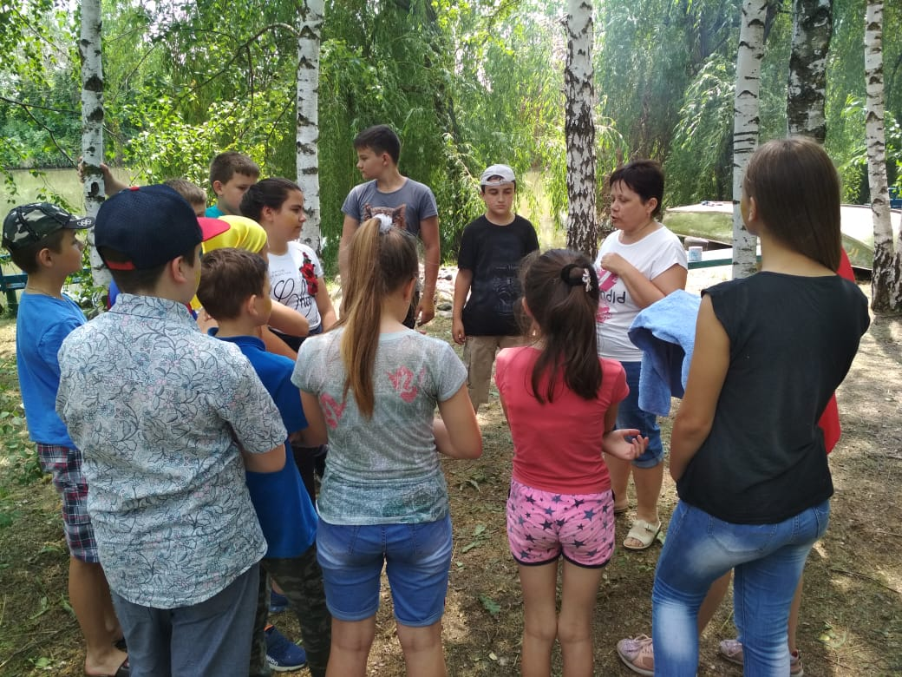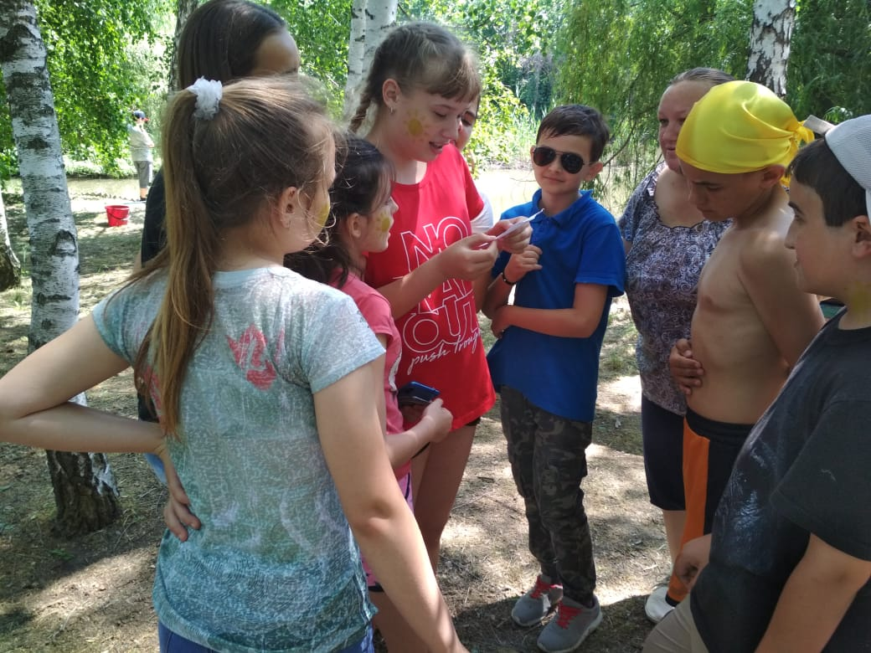
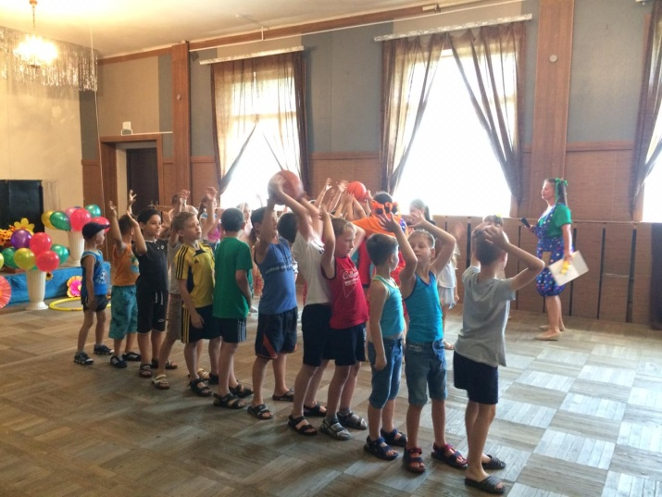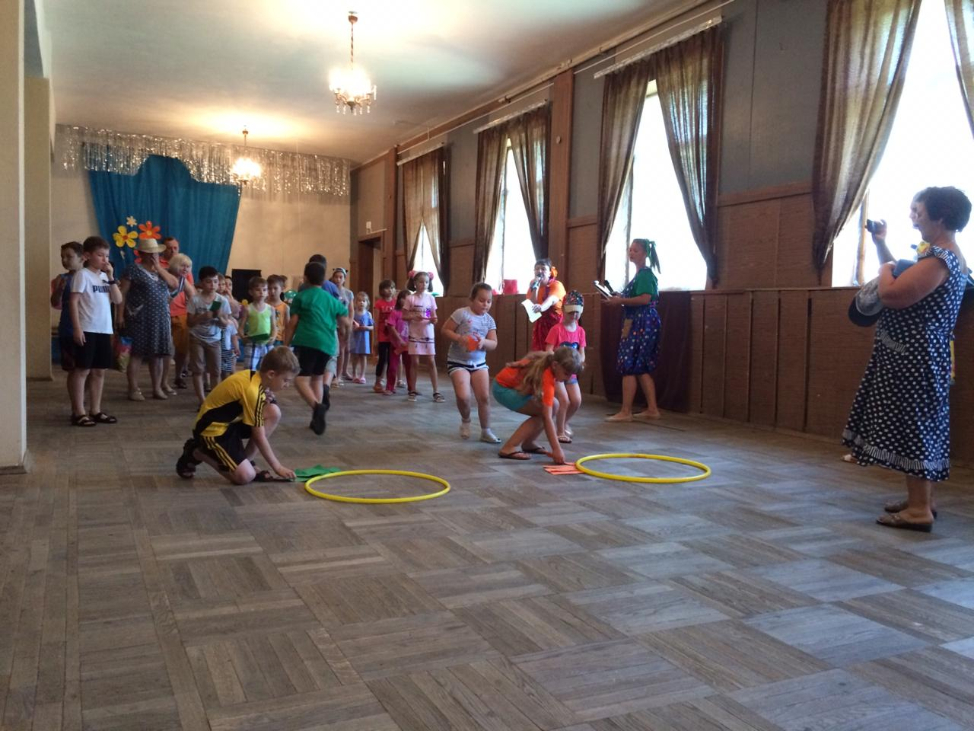

В Ленинодарской библиотеке была проведена игровая программа, посвященная дню защиты детей «Ребячий переполох ». Ребята принимали участия в разных играх, конкурсах, отгадывали загадки, провели путешествие по сказкам, пели песни, завершился праздник конкурсно-игровой программой «Маленькие знатоки большой природы», посвящением в «Эколята» 5 самых активных участников.. Охват составил 23 человека.
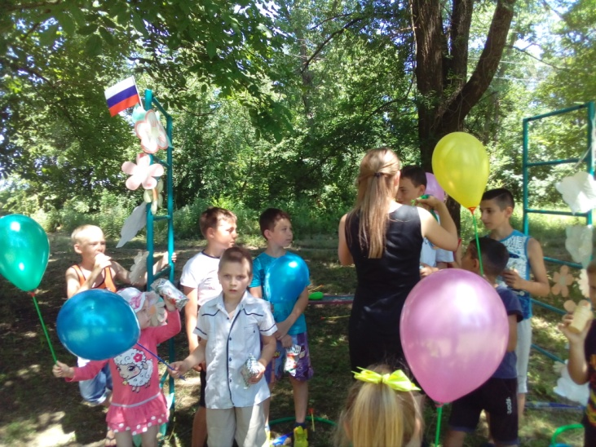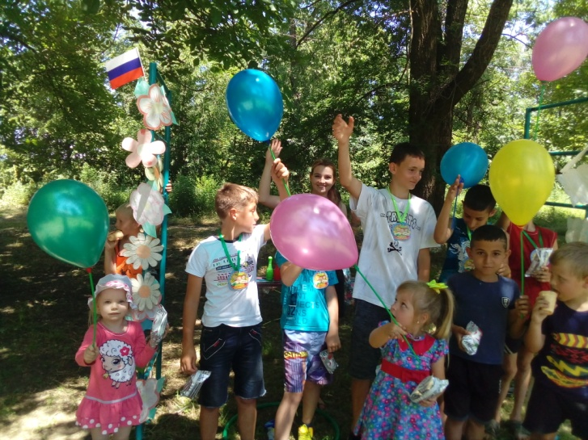
В Среднечелбасской библиотеке игровая программа: «Лето, книги, я – друзья» и экологическая викторина - «Сохраним природу», посвящение в «Эколята» 10 самых активных участников.. Охват составил 23 человека.
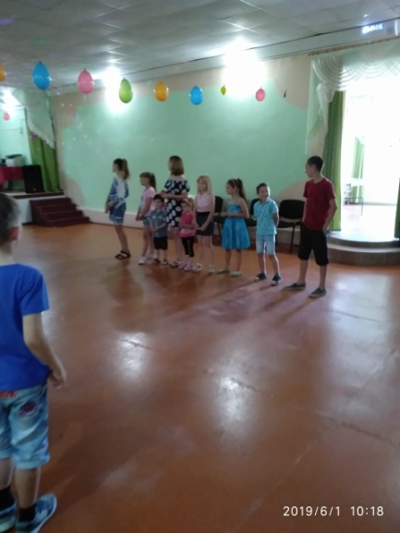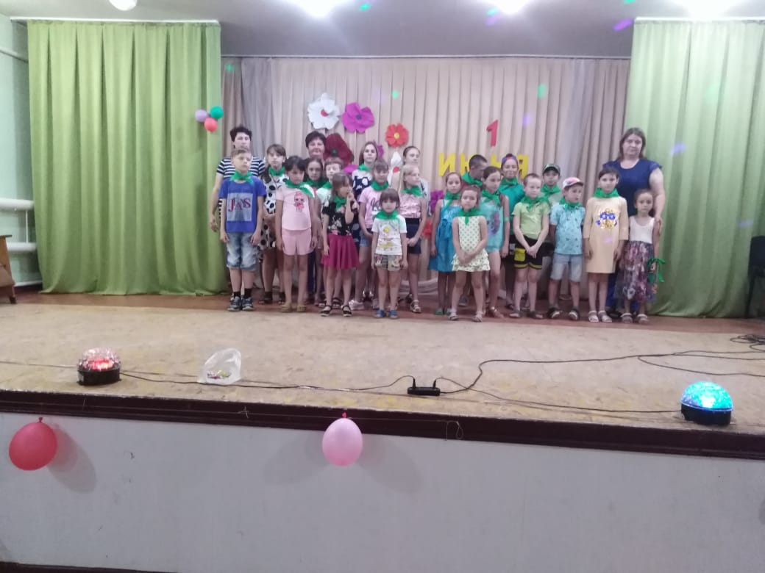
И. о. Директора МБУ Среднечелбасская И.Н. Чернуха
поселенческая библиотека

